Acordada: 10346
_____En la ciudad de Salta, a los veintisiete días del mes de abril de dos mil nueve, reunidos en el Salón de Acuerdos de la Corte de Justicia el señor Presidente, Dr. Guillermo Alberto Posadas, y los Sres. Jueces de Corte Dres. María Cristina Garros Martínez, María Rosa Ayala, Gustavo Adolfo Ferraris, Guillermo Alberto Catalano, Abel Cornejo y Sergio Fabián Vittar. _____________________________________________________________ _________________________________DIJERON:______________________________ _____Que con el fin de perfeccionar el uso de los recursos públicos, incrementando la calidad de la acción estatal, corresponde efectuar un reordenamiento que permita concretar las metas diagramadas, así como racionalizar y tornar más eficiente la gestión pública. ___ ___ Que mediante el denominado "Plan Estratégico I" se plantea necesidad de orientar las acciones del Poder Judicial hacia una "imprescindible" transformación del servicio de Administración de Justicia. __________________________________________________ ___ Que en el año 2007 se implemento el "Plan Estratégico II", que surge como consecuencia de las sustanciales transformaciones operadas en el Poder Judicial con motivo de la concreción de los principales objetivos contenidos en el plan inicial. Éste prevé, entre otras cosas, el establecimiento de objetivos específicos y beneficios esperados, acciones, resultados e indicadores y metas de gestión, desempeño e impacto. ___________________ ___ Que con el fin de abordar la temática planteada en los párrafos precedentes, resulta necesaria la creación de un área que permita a la Corte de Justicia evaluar el cumplimiento de lo dispuesto, tanto en la normativa vigente, como en los Planes Estratégicos I y II. ____ ___ Que con el objeto de atender con éxito las nuevas exigencias y demandas de la ciudadanía, resultan necesarias transformaciones que por un lado obligan inexorablemente a reformular los modelos de control vigentes y por otro, permiten cumplir con principios básicos del Estado democrático como lo son la probidad, la promoción de los derechos individuales y colectivos y la transparencia en el funcionamiento del quehacer público. ___ Que es necesaria la creación de un área exclusiva que realice un control integral e integrado, abarcando aspectos contables, presupuestarios, patrimoniales, normativos y de gestión, para lo que deberá basarse en criterios de legalidad, economía, eficiencia y eficacia de manera que permita que la Corte de Justicia cuente con apoyo técnico suficiente que procure la obtención del mayor grado de certeza posible en las tomas de decisiones que realice. __________________________________________________________________ ___ Que asimismo, la Ley Orgánica del Poder Judicial, en su art. 39, le atribuye también a la Corte de Justicia la función de practicar visitas de inspección a los Tribunales inferiores, las que se llevan a cabo a través de las actividades de auditoría en el marco de lo dispuesto por Acordadas Nºs. 8633 y 8687, por la Secretaría de Superintendencia conforme las pautas de verificación allí establecidas, como medida orientada a lograr el mejor desempeño de la función judicial, por lo que resulta adecuado que el cumplimiento de dicha tarea sea asignada a un área diferente que administre esa labor específica. _____________________ ___ Que la Constitución Provincial otorga a la Corte de Justicia atribuciones y competencias suficientes para resolver los temas planteados. ________________________ ___ Que consecuentemente, el mejor y más eficiente cumplimiento de estas atribuciones y competencias otorgadas por el artículo 153 de la Constitución Provincial requiere la necesidad de adecuar la estructura del Poder Judicial; siendo conveniente adoptar las medidas de organización y funcionamiento que contribuyan a la realización de esa finalidad._________________________________________________________________ ___ Por ello, _____________________________________________________________ _______________________________ACORDARON:____________________________ ___ I. CREAR la Sindicatura Interna del Poder Judicial, dependiente de la Corte de Justicia, con competencia para ejercer el control interno previo dentro del Ámbito del Poder Judicial, mediante auditorías contables, financieras, de gestión y de legalidad. ___ ___ II. ESTABLECER que la Sindicatura Interna del Poder Judicial estará a cargo de un Síndico General, con rango de Secretario Letrado de Corte, cargo para el que se deberá acreditar título universitario en Abogacía, Ciencias Económicas u otros graduados con
Acordada: 10346
especialización financiera y/o control con al menos cinco (5) años de ejercicio profesional y una experiencia en administración pública financiera o en auditoría, no inferior a los cinco
(5) años. _________________________________________________________________
___ III. APROBAR la estructura organizativa de la Sindicatura Interna del Poder Judicial creada por la presente, de acuerdo al Organigrama y Dotación que obran como Anexos I y II, los que forman parte integrante de la presente Resolución. ______________
___ IV. FIJAR como funciones de la Sindicatura del Poder Judicial las que se consignan en el presente apartado:
A. Del Control: ___ 1.Supervisar la aplicación de las Normas de Control Interno y de Auditoría Interna como así también las disposiciones que emita la Auditoría General de la Provincia. ___ 2.Efectuar las auditorías a los Tribunales inferiores conforme las pautas de verificación que se establecieron en las Acordadas N°S. 8633 y 8687. ___ 3.Llevar a cabo auditorías, exámenes especiales, e investigaciones que le encomiende
la Corte de Justicia.
___ 4.Proponer el Plan Anual de Trabajo de la Sindicatura del Poder Judicial.
___ 5.Formular a las dependencias comprendidas en el ámbito de su competencia recomendaciones tendientes a asegurar el adecuado cumplimiento formativo, la correcta aplicación de las directrices de Auditoría interna y los criterios de economía, eficiencia y eficacia.
___ 6.Poner en conocimiento de la Corte de Justicia los actos detectados en el ejercicio de sus funciones que hubiesen acarreado, o estime que puedan acarrear, perjuicios para el patrimonio del Poder Judicial.
B. De Información: ___ l.La Sindicatura elevará informes a la Corte de Justicia sobre la gestión cumplida por las dependencias fiscalizadas y el estado del control que en ellas se detecta. ___ V. REQUERIR al Poder Ejecutivo el refuerzo presupuestario y la asignación de
cargos necesarios para el cumplimiento de la presente. _____________________________
___ VI. COMUNICAR a quienes corresponda y PUBLICAR en el Boletín Oficial. ___
___ Con lo que terminó el acto, firmando el señor Presidente y los señores Jueces de
Corte, por ante mí, Secretaria de Actuación que doy fe. ____________________________
(Fdo.: Dres. Guillermo A. Posadas -Presidente-, María Cristina Garros Martínez, María Rosa I. Ayala, Gustavo Adolfo Ferraris, Guillermo Alberto Catalano, Abel Cornejo, Sergio Fabián Vittar -Jueces de Corte-. Ante mí: Dra. Mónica Vasile de Alonso -Secretaria de Corte de Actuación-).
ANEXO I ORGANIGRAMA
CORTE DE JUSTICIA
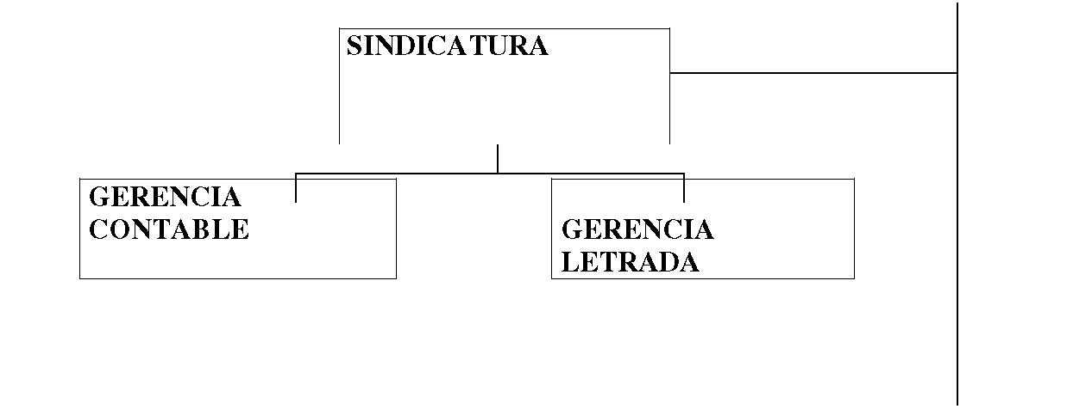
Acordada: 10346
ANEXO II
CARGOS
CARTOS | SINDICATURA PODER JUDICIAL
SÍNDICO | 1
GERENTE CONTABLE | 1
GERENTE LETRADO | 1
PROFESIONALES | 2
ADMINISTRATIVOS | 2
TOTAL | 7

(Fdo.: Dres. Guillermo A. Posadas -Presidente-, María Cristina Garros Martínez, María Rosa I. Ayala, Gustavo Adolfo Ferraris, Guillermo Alberto Catalano, Abel Cornejo, Sergio Fabián Vittar -Jueces de Corte-).

